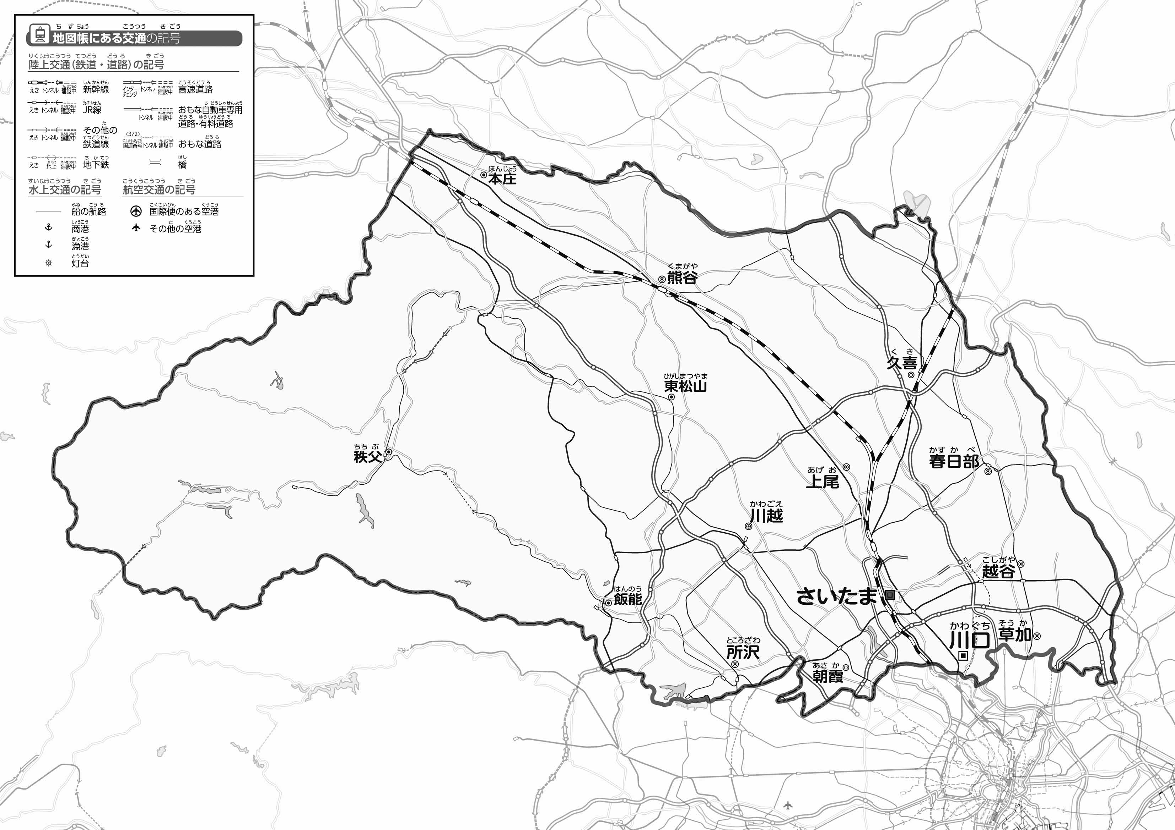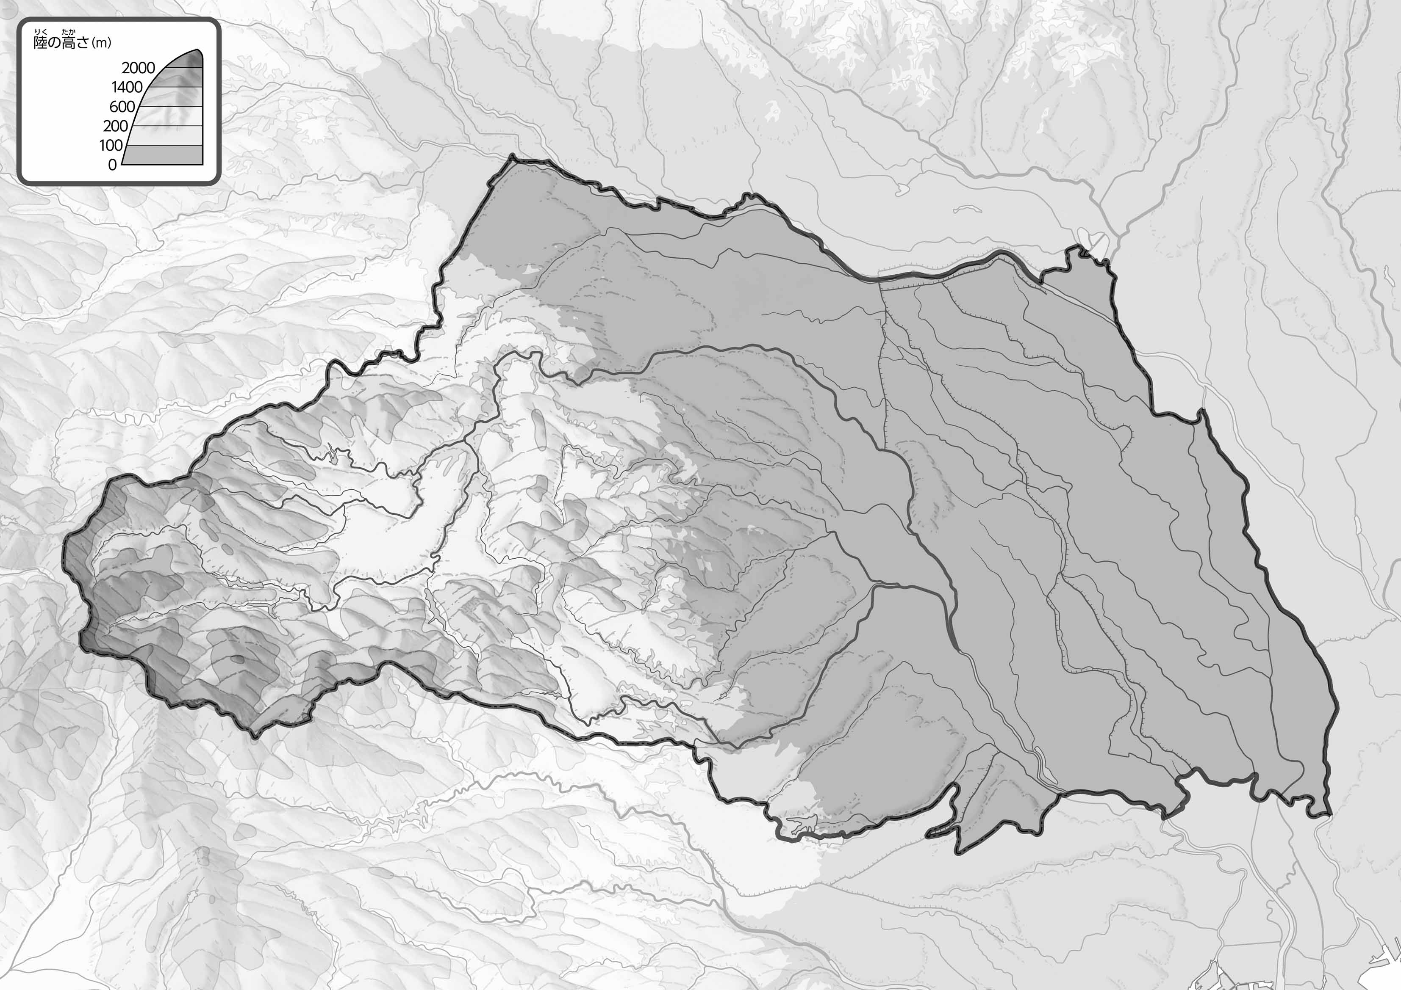

教授用資料

●のようす

●のようす

1. の２つのをて、づいたことをの□にいてみよう。

ヒント：やはどんなところをっているのかな？

（　　　　　　　　　　）

1. ・・をでなぞってみよう。
2. 100mよりいところをのでかこんでみよう。

47「」をてやってみよう！（・）

* **高速道路や新幹線・鉄道は、東側の低いところを通っている。**
* **東京都に近い南側は、高速道路や鉄道が多く集まっている。**
* **県の東西をつなぐ交通が整備されている。　　　※解答例です**